Министерство образования и науки Республики Башкортостан

Государственное бюджетное профессиональное образовательное учреждение

Уфимский колледж статистики, информатики и вычислительной техники

**Отчет по практической работе №4**

Дисциплина: Программирование в 1С

Выполнил

Студент группы 18П-1

_____________ Панин Д.Э

«__» ______________ 2021г.

Проверил преподаватель

______________ Набиева Л.Р.

«__» _______________ 2021г.

2021 год

1. Создадим Справочник сотрудники

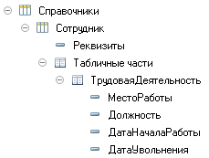

Рисунок Иерархия справочника Сотрудник

1. Добавим табличную часть Трудовая деятельность и в ней 4 реквизита(МестоРаботы, Должность, ДатаНачалаРаботы, ДатаУвольнения)

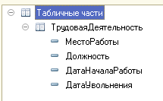

Рисунок Реквизиты ТрудовойДеятельности

1. В 1С:Предприятие добавим 2 сотрудников

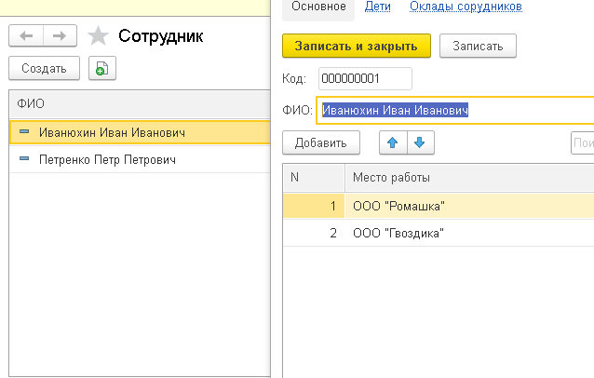

Рисунок Сотрудники

1. Создать справочник Дети и добавить им владельца

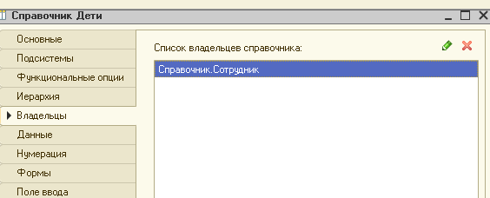

Рисунок Справочник Дети, окно Владельцы

1. В 1С:Предприятие добавим 2 детей

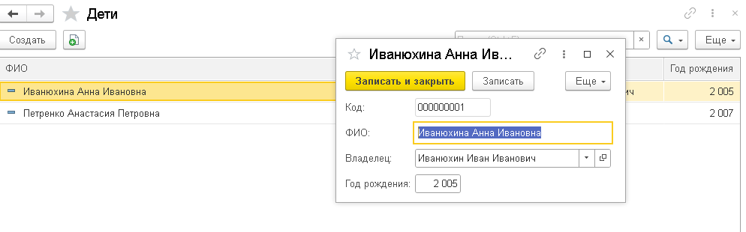

Рисунок Дети

1. Создадим Регистр сведений Оклады Сотрудников, добавим числовой ресурс Оклад и Измерение в виде наших Сотрудников

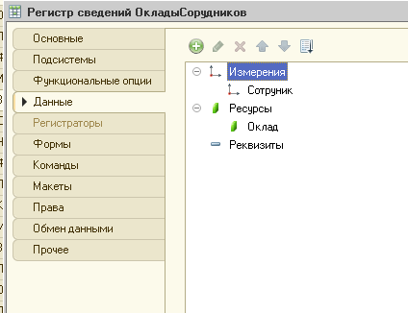

Рисунок Данные регистра сведений ОкладСорудников

1. Добавим Оклады сотрудникам

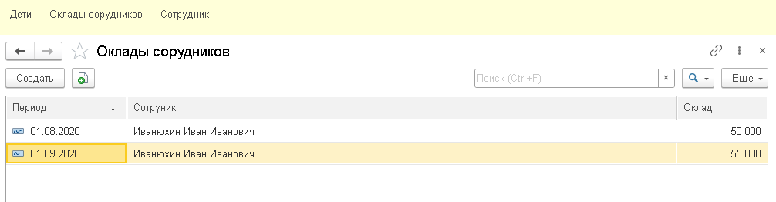

Рисунок Оклады сотрудников